Салимов Шохруххон Рустамджонович
^{(Фамилия Имя Отчество)}
ОСНОВНАЯ ИНФОРМАЦИЯ:
Дата рождения: | 09.09.2003г. | 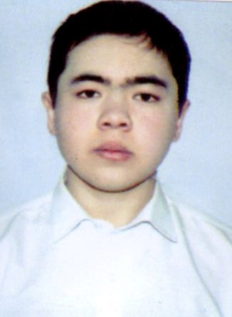
Телефон: | +79963889149
E-mail: | shohrukhkhan@icloud.com
ЦЕЛЬ: | Ищу постоянную, высокооплачиваемую работу
ОБРАЗОВАНИЕ:
Период  обучения | Наименование образовательного  учреждения | Специальность/профессия
2019-2023г.г. | Краевое государственное автономное профессиональное образовательное учреждение «Хабаровский технологический колледж» | 43.01.09 Повар, кондитер

Опыт работы,  Практика: | работаю с 05.07.2021г. в ресторане «Ковбой» на должности – повар;  Рестораны города Хабаровска (Русский, Эхо), Хабаровская кондитерская фабрика
Профессиональные навыки: | Приготовление сложного ассортимента блюд из мяса. Приготовление большого ассортимента разнообразных закусок. Приготовление сложного ассортимента блюд из теста в ч.т. приготовление блюд на вынос, знание правил хранения продуктов, знание технологического оборудования. Знание правил ценообразования и калькуляции блюд.
Дополнительные навыки: | хлебопечение
Личные качества: | Уравновешен, быстро обучаем, во всем ищу положительные стороны.
На размещение в банке данных резюме выпускников на сайте колледжа моей персональной информации и фото СОГЛАСЕН(-НА)

